Mesterséges intelligencia segíti az ételkészítést és a főzési folyamat videós megörökítését az LG új háztartási gépeiben
A vállalat a 2025-ös CES-en mutatja be az LG SIGNATURE prémium háztartásigép-termékcsalád második generációját
Az LG Electronics (LG) a 2025-ös CES-en mutatja be SIGNATURE háztartásigép-termékcsaládjának második, kibővített generációját. A kivételes készülékek a legmodernebb technológiát és a kifinomult dizájnt ötvözik azért, hogy még kényelmesebb használatot, zökkenőmentes wifi-csatlakozást és páratlan okosotthon-élményt nyújtsanak.
A második generációs LG SIGNATURE termékpaletta a minimalista esztétikára és a kivételes teljesítményre fókuszál, mesterséges intelligencia által vezérelt funkciókkal és intuitív funkcionalitással. A megújult készülékcsalád magában foglalja az LG SIGNATURE négyajtós hűtőszekrényt T-OLED ajtópanellel, a tűzhely fölé beépíthető LG SIGNATURE Smart InstaView™ mikrohullámú sütőt és a dupla sütővel ellátott indukciós tűzhelyet, az LG SIGNATURE mosogatógépet, az LG SIGNATURE mosó-szárítógépet, valamint az LG SIGNATURE mosógép és szárítógép párost is.
A konyha újradefiniálása
A 91 cm-es Smart InstaView négyajtós hűtőszekrény a készülék jobb felső ajtajába épített egyedi, teljesen átlátszó T-OLED kijelzőjével nyújt különleges konyhai élményt. Ez a kijelző kettős célt szolgál, hiszen érintőképernyőként és Dual InstaView™ panelként is funkcionál, vagyis egyrészt lehetővé teszi a hűtőszekrény kényelmes kezelését, másrészt pedig anélkül tekinthető meg a hűtő tartalma, hogy ki kellene nyitni hozzá az ajtót. Ez nem minden, ugyanis lenyűgöző, hologramszerű képi megjelenítésre is képes, amely a virtuális és a valós világot a művészet és a csúcstechnológia segítségével ötvözi. A konyhában töltött időt teszi kellemesebbé az is, hogy a hűtőszekrény hozzáférést nyújt egy olyan különleges dalválogatáshoz*, amelynek lejátszásával a felhasználók bármikor hangulatos zenét élvezhetnek.
A hűtőszekrény ThinQ™ élelmiszermenedzsment-rendszere és a beépített, mesterséges intelligenciát alkalmazó kamerája együtt még magasabb szintre emeli a kényelmet, hiszen automatikusan felismeri a készülékbe helyezett élelmiszereket, a rendelkezésre álló összetevők és a felhasználói preferenciák alapján recepteket ajánl fel, mindemellett pedig követi a készlet alakulását és a lejárati dátumokat is. Ezek az innovatív megoldások egyszerűbbé és gördülékenyebbé teszik az élelmiszerek kezelését, az étrend megtervezését, valamint az ételek elkészítését úgy, hogy a felhasználók számára időt takarítanak meg, a konyhát pedig egy igazi hálózatba kapcsolt és dinamikus térré alakítják át.
A tűzhely fölé beépíthető LG SIGNATURE Smart InstaView™ mikrohullámú sütő és a dupla sütővel ellátott indukciós tűzhely együttese sokoldalú főzési lehetőségeivel fokozza a kulináris élményt. A mikrohullámú sütőt három bépített kamerával szerelték fel, így amellett, hogy valós időben követhető a főzési folyamat, olyan gyorsított felvétel elkészítésére is alkalmas, amely megörökíti az étel “útját” a sütőtől a terített asztalig. Az indukciós sütő a Gourmet AI technológia alkalmazásával képes azonosítani az ételek hozzávalóit, továbbá hasznos receptjavaslatokkal is szolgál.
Az új LG SIGNATURE mikrohullámú sütő nemcsak a főzésben és az ételek újramelegítésben jeleskedik, hanem újradefiniálja kategóriáját is azzal, hogy épp a konyhában nyújt magával ragadó szórakozási élményt. Az InstaView™ funkcióval is ellátott, 27 hüvelykes Full HD érintőképernyős kijelzővel, beépített hangszórókkal és wifi-csatlakozási lehetőséggel felszerelt készülékkel a felhasználók a különféle szórakoztató tartalmakat főzés közben is élvezhetik. A kijelzőn emellett elérhető az LG ThinQ™ Smart Home Dashboard is, amelyen keresztül a lakás összes mesterséges intelligenciát használó LG készüléke, illetve a kompatibilis Matter és Thread eszközei is vezérelhetők. Mindemellett a mikrohullámú sütő LCD kijelzője párosítható az indukciós tűzhellyel, így anélkül követhető kényelmesen az ott készülő ételek főzési folyamata, hogy folyton le kellene hajolni, időről-időre ellenőrizve a sütőt.
A letisztult formavilágú, beépíthető dizájnnal megalkotott LG SIGNATURE mosogatógépet úgy tervezték meg, hogy tökéletesen illeszkedjen a meglévő konyhabútorhoz. A készülék innovatív fogantyúja az ajtó síkjába simul, amikor a gép nincs használatban, de automatikusan „kiugrik”, amikor a kezünkkel közelítünk hozzá. Az új mosogatógép az LG exkluzív és rendkívül hatékony QuadWash™ Pro és Dynamic Heat Dry™ technológiájával érkezik.
Élménnyé válik a mosás
Az LG SIGNATURE második generációs termékcsaládja a ruhaápolás terén is kivételes fejlesztéseket mutat be. Az LG SIGNATURE mosó-szárítógép, valamint az LG SIGNATURE mosó- és szárítógép párost felvonultató új termékpaletta az LG Artificial Intelligence Direct Drive™ (AI DD™) 2.0 megoldását használja a precíz szövetvédelem érdekében, a hatékony, alacsony hőmérsékletű szárításról pedig az inverteres hőszivattyús technológia gondoskodik. Mindegyik modell 7 hüvelykes LCD érintőképernyővel rendelkezik, amely a könnyű és kényelmes vezérlést szolgálja.
A CES 2025 kiállításon berendezett LG SIGNATURE zónában megtalálható egy ún. „ideális életstílus” tér is, amely a második generációs termékcsaládot mutatja be olyan életterekben, mint a nappali, a mosókonyha és a konyha. A Molteni&C prémium kategóriás olasz bútormárkával együttműködve az LG a technológiailag fejlett termékeit a Molteni&C kivételes dizájnjaival együtt mutatja be. A látogatók az LG ThinQ ON AI okosotthon-központot is megtekinthetik működés közben, így megtapasztalhatják a mesterséges intelligenciával átitatott otthon egyszerűségét és hatékonyságát.
„A kibővített második generációs LG SIGNATURE termékcsalád zökkenőmentesen ötvözi a fejlett technológiát az elegáns, modern dizájnnal azért, hogy okosabb és hatékonyabb, luxusminőségű otthoni életstílust nyújtson” – mondta Lyu Jae-cheol, az LG Háztartási megoldások üzletágának elnöke. „A legmodernebb okosotthon-, mesterségesintelligencia- és wifi-csatlakozási technológiák ötvözésével a jövőben is olyan, soha nem látott élményeket nyújtunk, amelyek felülmúlják az elvárásokat.”
A 2025-ös CES látogatói január 7-10. között, a vállalat standján (#15004, Las Vegas Convention Center) tekinthetik meg az új, második generációs LG SIGNATURE termékcsaládot.
* Az LG SIGNATURE hűtőszekrény és a tűzhely fölé beépíthető LG SIGNATURE mikrohullámú sütő az előre telepített „essential;” alkalmazással érkezik. Az essential; egy olyan zenei kurátori márka, amelyet a dél-koreai NHN Bugs zenei streamingszolgáltatás üzemeltet.
Sajtókapcsolat:
- Pető Bettina
- LG Electronics Magyar Kft.
- bettina.peto@lge.com
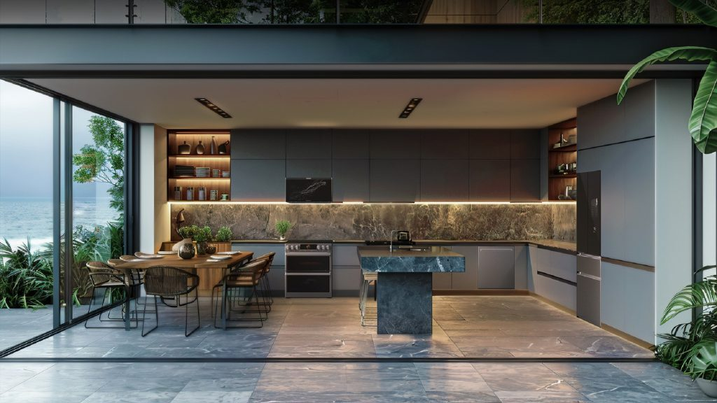 | © LG Electronics
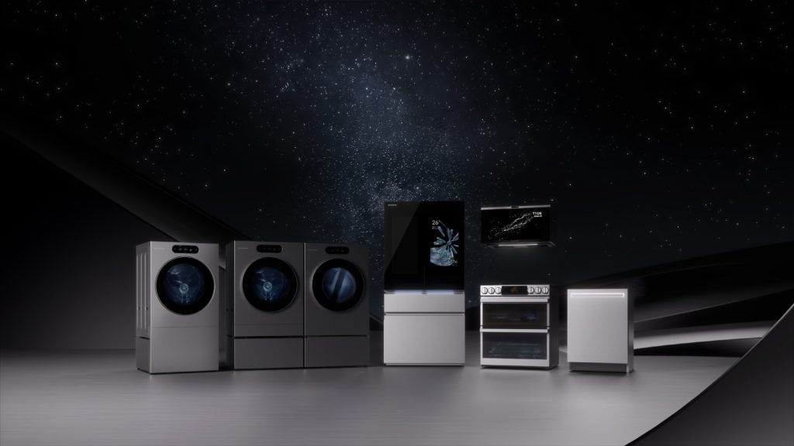 | © LG Electronics
Eredeti tartalom: LG Electronics
Továbbította: Helló Sajtó! Üzleti Sajtószolgálat
Ez a sajtóközlemény a következő linken érhető el:

